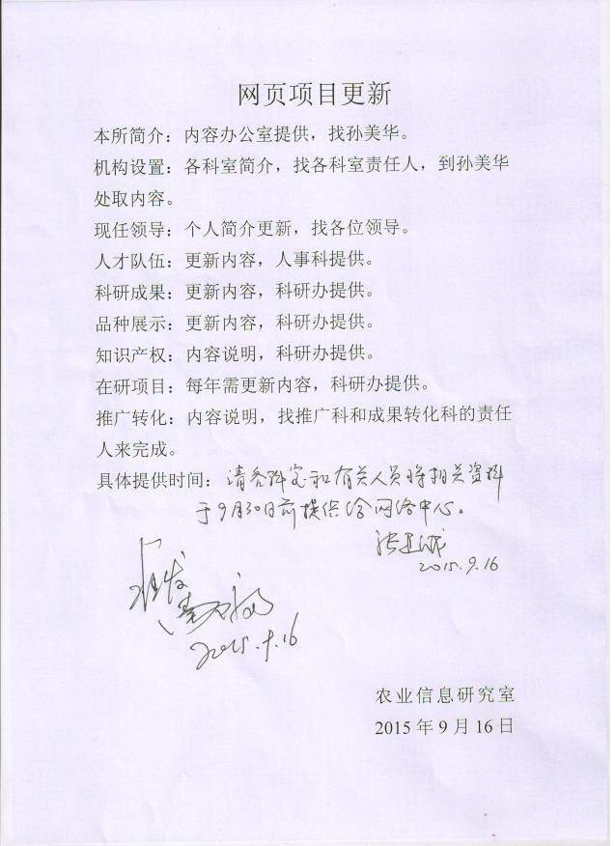
各科室将准备好的资料发网络中心邮箱：mkswlzx@126.com.

